Intencje Mszalne
Poniedziałek 03.02.2025
6.30 + Stefania Łazarz
18.00 + Anna Talarczyk
18.00 + Antonina Włoszek – greg.2
18.00 + Honorata Smoleń (od sąsiadów z ul. Więźniów Oświęcimia z klatki nr 15)
Wtorek 04.02.2025
6.30 + Stanisława (f) Ziaja w 9 rocz. śmierci
18.00 + Anna Talarczyk
18.00 + Franciszek Grygiel w 12 rocz. śmierci (od żony Kamili z rodziną)
18.00 + Antonina Włoszek – greg.3
Środa 05.02.2025
6.30 + Bogumił Batko
18.00 + Maria Zając
18.00 + Antonina Włoszek – greg.4
18.00 + Stanisława (f) Tokarz
Czwartek 06.02.2025
6.30 + Józef Szumilas
18.00 – O Boże błogosławieństwo i dobrą śmierć dla Wandy, Ewy, Elżbiety i Luizy
18.00 + Anna Kędroń
18.00 + Antonina Włoszek – greg.5
Piątek 07.02.2025
6.30 + Michał Pietrzak
18.00 + Janina Kurzeja
18.00 + Antonina Włoszek – greg.6
18.00 + Stanisław Kurkowski
Sobota 08.02.2025
6.30 + Henryk Zwiech
18.00 + Z podziękowaniem Bożej Opatrzności w 90 rocz. urodzin Zofii, z prośbą o błogosławieństwo dla całej Rodziny
18.00 + Kazimiera Majda
18.00 + Antonina Włoszek – greg.7
18.00 ++ Irena i Antoni Sztachański (od brata Heńka i Kazi)
09.02.2025 – V Niedziela Zwykła
8.00 - O Boże błogosławieństwo i opiekę MB. Wspomożenia Wiernych dla Parafian, Dobrodziejów i uczęszczających do naszego Kościoła
10.00 + Maria Siuta w 1 rocz. śmierci (od syna z rodziną)
11.30 + Franciszka (f); + Tadeusz
18.00 + Antonina Włoszek – greg.8

Ogłoszenia Parafialne
Święto Ofiarowania Pańskiego– 02.02.2025
Liturgiczne obchody tygodnia:
a) w poniedziałek, 3 lutego, wspominamy św. Błażeja. Za przyczyną tego świętego podczas każdej mszy św. będzie udzielane specjalne błogosławieństwo od chorób gardła.
b) w środę, 5 lutego - wspomnienie św. Agaty, dziewicy i męczennicy, po każdej mszy św. będzie poświęcenie chleba i wody.
c) w czwartek, 6 lutego - wspomnienie świętych męczenników Pawła Miki i Towarzyszy.
1. W tym tygodniu przypadają: pierwszy czwartek i pierwszy piątek. W czwartek pamiętamy w modlitwie o tych, którzy pracują na niwie Pańskiej, prosimy Boga o dar nowych powołań do służby w Chrystusowym Kościele. W piątek oddajemy cześć Najświętszemu Sercu Pana Jezusa. W tym dniu zapraszamy o godz. 17.00 na Adorację Najświętszego Sakramentu oraz Nowennę do Bożego Miłosierdzia
2. Księża z duszpasterską posługą do chorych parafian z racji I-go piątku miesiąca, udadzą się po wcześniejszym telefonicznym uzgodnieniu terminu.
4. W przyszłą niedzielę, 9 lutego, składka przeznaczona będzie na potrzeby naszego Kościoła Parafialnego.
5. W każdą środę tygodnia po Mszy Świętej wieczornej zapraszamy na modlitwę przed Najświętszym Sakramentem za wstawiennictwem św. Józefa w intencji małżeństw i rodzin.
6. Ks. Karol zaprasza na próbę scholi w czwartek 6 lutego br. o godz. 16.30.
7. Spotkanie Kręgu Biblijnego odbędzie się 6 lutego br. w czwartek po mszy o godzinie 18.00.
8. Spotkanie Rady Parafialnej odbędzie się 7 lutego br. w piątek, po Mszy św. wieczornej.
9. Od poniedziałku 3 lutego br. będą prowadzone dalsze prace remontowe na Osiedlu Pileckiego na odcinku od klatki nr 22 do klatki 34. Droga w stronę Kościoła będzie zamknięta. Firma remontowa prosi, aby nie parkować samochodów na tym odcinku.
Zachęcamy do lektury prasy katolickiej: Niedzieli, Gościa Niedzielnego oraz Gościa Extra.
Serdecznie dziękujemy za modlitwę oraz składane ofiary. Bóg Zapłać!
W tym tygodniu do Wieczności Pana odeszli z naszej Parafii: śp. Krystyna Bracha oraz śp. Andrzej Dziędziel. Polecajmy zmarłych Bożemu Miłosierdziu. Wieczny odpoczynek …

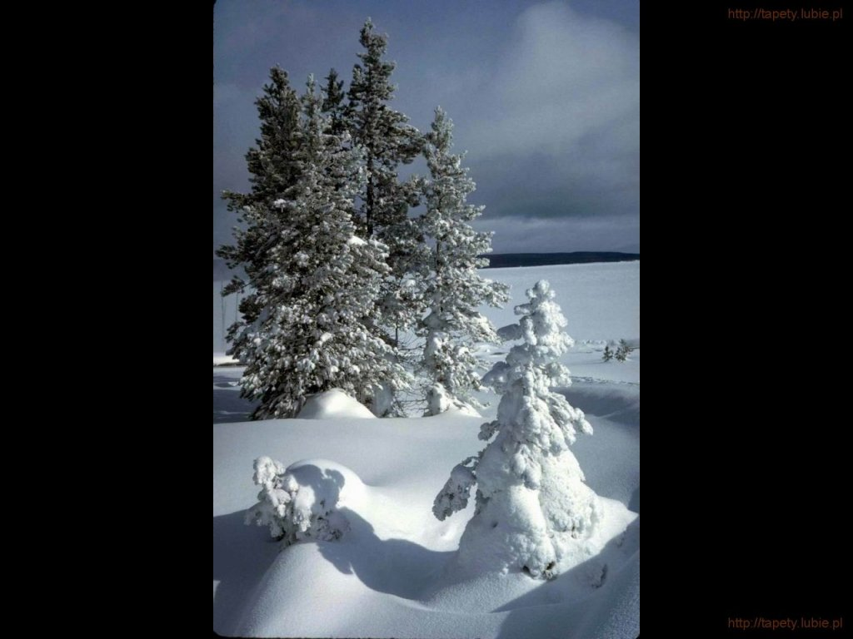
SALEZJAŃSKIE ZASOLE

Słowo na niedzielę.

Moje oczy ujrzały
Specyfika bieżącego roku liturgicznego sprawia, że mimo zakończenia okresu Bożego Narodzenia jesteśmy dzisiaj zaproszeni, by raz jeszcze – wraz w Ewangelistą Łukaszem – rozważyć epizod pochodzący z początkowych rozdziałów tej Ewangelii, określanych jako Ewangelia Dzieciństwa Jezusa. Maryja i Józef, wypełniając obowiązek pobożnych żydowskich rodziców, przychodzą do świątyni, by przedstawić swojego Pierworodnego Bogu i złożyć stosowną ofiarę.
Ale Łukaszowa opowieść stawia w centrum tej perykopy także inne osoby – Symeona i Annę. Poza tymi kilkoma zdaniami Łukasza nic o nich nie wiemy, a jednak musieli być nadzwyczajnymi ludźmi. Z pozoru – zwyczajni mieszkańcy Jerozolimy, w żaden sposób ze sobą nie związani. Łączy ich jedno: jak podaje Łukasz, obydwoje są już wiekowymi ludźmi. Ale jest także o wiele głębsze podobieństwo: łączy ich postawa, którą Ewangelista określa jako „wyczekiwanie”, wyczekiwanie spełnienia mesjańskich Bożych obietnic. Wyczekiwanie to coś więcej, niż czekanie. To takie czekanie, które przez upływ czasu i różne koleje losu zostało już odarte ze złudzeń. Przemijające dni, miesiące i lata pozornego milczenia Boga oczyściły to oczekiwanie tak dogłębnie, że obydwoje całkowicie pozostawili Bogu swoje marzenia i oczekiwania i nie próbowali w żaden sposób uzależniać dalszego czekania od tego, czy Bóg wreszcie zdecyduje się spełnić swoją obietnicę.
I właśnie w jednych z takich szarych dni, których obydwoje już tyle przeżyli, nagle Bóg wkracza do swojej świątyni i czyni to w sposób, którego nie mogli przewidzieć: przychodzi jako bezbronne Dziecko na rękach swoich rodziców. Symeon i Anna nie mogli się tego spodziewać, a jednak spotkanie z Jezusem aż po brzegi napełnia ich szczęściem spełnienia się obietnic Bożych.
Symeon i Anna to patroni osób konsekrowanych; ludzi, którzy starają się nadać swojemu życiu podobny rys. Ich życie ma być wyczekiwaniem Pana. Każda i każdy z nich zna początkowy entuzjazm, który w miarę upływających dni, miesięcy i lat traci swój blask, jest oczyszczany w bolesnym, jak się wydaje, niespełnieniu. Czekanie wydłuża się i staje się krzyżem. I dopiero wtedy, gdy czas i sposób spełnienia obietnic zostają całkowicie oddane Bogu, przychodzi doświadczenie Symeona: oczy duszy zaczynają widzieć Boże zbawienie.
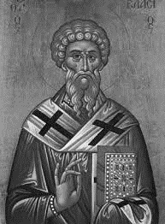
3 lutego, Kościół obchodzi wspomnienie św. Błażeja
Św. Błażej pochodził z Cezarei Kapadockiej, ojczyzny św. Bazylego Wielkiego, św. Grzegorza z Nazjanzu, św. Grzegorza z Nyssy, św. Cezarego i wielu innych. Był to niegdyś jeden z najbujniejszych ośrodków życia chrześcijańskiego. Błażej studiował filozofię, później jednak został lekarzem. Po pewnym czasie porzucił swój zawód i podjął życie na pustyni. Stamtąd wezwano go na stolicę biskupią w położonej nieopodal Sebaście. Podczas prześladowań za cesarza Licyniusza uciekł do jednej z pieczar górskich, skąd nadal rządził swoją diecezją. Ktoś jednak doniósł o miejscu jego pobytu. Został aresztowany i uwięziony. W lochu więziennym umacniał swój lud w wierności Chrystusowi. Tam właśnie miał cudownie uleczyć syna pewnej kobiety, któremu gardło przebiła ość i utkwiła w ciele. Chłopcu groziło uduszenie. Dla upamiętnienia tego wydarzenia Kościół do dziś w dniu św. Błażeja błogosławi gardła. Kiedy daremne okazały się wobec niezłomnego biskupa namowy i groźby, zastosowano wobec niego najokrutniejsze tortury, by zmusić go do odstępstwa od wiary, a za jego przykładem skłonić do apostazji także innych. Ścięto go mieczem prawdopodobnie w 316 r. Św. Błażej jest patronem m.in. kamieniarzy i miasta Dubrownik. Jego kult był znany na całym Wschodzie i Zachodzie.
W niektórych stronach Polski na dzień św. Błażeja robiono małe świece, zwane błażejkami, które niesiono do poświęcenia i dotykano nimi gardła. W innych stronach poświęcano jabłka i dawano je do spożycia cierpiącym na ból gardła. Św. Błażej uważany jest za patrona wielu zawodów: lekarzy, przemysłu wełniarskiego, handlarzy wełną, szewców, krawców, tkaczy, garbarzy, sztukatorów, piekarzy, murarzy, kapeluszników, muzykantów. Wzywamy go w przypadku bólu gardła, kaszlu, krwotoków, wrzodów, kolek, bólu zębów, w przypadku zarazy. Jest też opiekunem zwierząt domowych, a w szczególności koni. W niektórych wioskach ludzie uważają go za jednego ze „świętych od pogody” - zapobiega szkodom wyrządzonym przez wiatr.
W ikonografii św. Błażej przedstawiany jest jako biskup, który błogosławi. Jego atrybutami są: pastorał, jeleń, dwie skrzyżowane świece, ptaki z pożywieniem w dziobie, zgrzebło - narzędzie tortur.

